

机器视觉实验报告

实验题目 实验一：图像滤波
学生姓名 张欣运
学 号 2023217550
专业班级 智能科23-2班
完成日期 2025.12.10

合肥工业大学 计算机与信息学院

  - 实验目的和任务要求
目的：使用Sobel算子、给定卷积核滤波自己拍摄的图像，并提取图像的颜色直方图和纹理特征
其中，给定卷积核：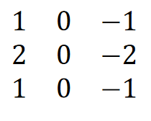
具体要求：
任务输入：自己拍摄的图像。
任务输出：经过Sobel算子滤波的图像，经过给定卷积核滤波的图像，可视化图像的颜色直方图，保存纹理特征至npy格式。
滤波、直方图计算、纹理特征提取过程不可以调用函数包。
代码语言不限，纹理特征提取方法不限，要求提交整个算法源代码，实验结果（算法输入图片、输出图片、直方图，纹理结果），算法分析等内容。
  - 实验原理
2.1 Sobel算子
Sobel算子通过两个3×3卷积核检测图像在水平方向（X） 和 垂直方向（Y） 的梯度：
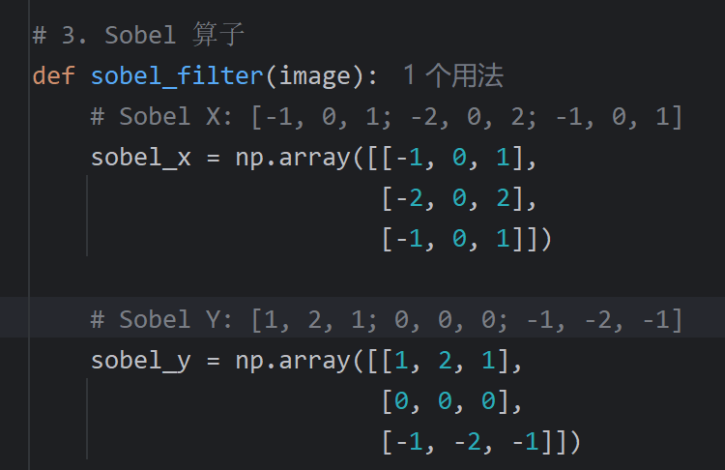
梯度幅值计算：
G = √(Gx² + Gy²)
归一化至[0, 255]范围后作为边缘强度。
2.2 自定义卷积核原理
指定卷积核：
[[1, 0, -1], [2, 0, -2], [1, 0, -1]]
该核本质是垂直方向的Sobel变体，对垂直边缘更敏感，但权重分布不同（中间行权重更大）。
2.3 颜色直方图原理
统计图像中每个颜色通道（R/G/B） 在[0, 255]灰度级上的像素频数：
三通道独立计算
256个灰度级（0-255）作为横坐标
频数作为纵坐标
2.4 纹理特征提取原理
采用局部窗口统计方法：
将图像转为灰度图
以5×5窗口滑动遍历图像
计算每个窗口的均值（亮度）和方差（纹理粗糙度）
保留所有窗口的特征，最终输出：
全局均值（texture_mean）
全局标准差（texture_std）
所有局部特征矩阵（full_features）

  - 实验方法步骤和内容
3.1 实验环境
Python 3.9 + NumPy + Matplotlib + Pillow
测试图像：your_photo.jpg
3.2 核心算法实现步骤

(1) 图像加载
def load_image(image_path):
img = Image.open(image_path) # 仅用PIL读图
img = img.convert('RGB')
return np.array(img) # 转为(H, W, 3)数组

(2) 二维卷积（无内置函数）
def convolve_2d(image, kernel):
H, W, C = image.shape
kh, kw = kernel.shape
pad_h = kh // 2; pad_w = kw // 2
padded = np.pad(image, ((pad_h, pad_h), (pad_w, pad_w), (0, 0)), mode='constant')

output = np.zeros((H, W, C))
for c in range(C):
for i in range(H):
for j in range(W):
region = padded[i:i+kh, j:j+kw, c]
output[i, j, c] = np.sum(region * kernel)
return output

(3) Sobel滤波实现
def sobel_filter(image):
sobel_x = np.array([[-1,0,1],[-2,0,2],[-1,0,1]])
sobel_y = np.array([[1,2,1],[0,0,0],[-1,-2,-1]])

grad_x = convolve_2d(image, sobel_x)
grad_y = convolve_2d(image, sobel_y)

gradient_magnitude = np.sqrt(grad_x**2 + grad_y**2)
gradient_magnitude = (gradient_magnitude / gradient_magnitude.max()) * 255
return np.stack([gradient_magnitude]*3, axis=-1).astype(np.uint8)

(4) 自定义卷积核滤波
def custom_kernel_filter(image):
kernel = np.array([[1,0,-1],[2,0,-2],[1,0,-1]])
return convolve_2d(image, kernel) # 未归一化（保留原始数值范围）

(5) 颜色直方图计算
def compute_histogram(image):
hist = np.zeros((3, 256))
for c in range(3):
for i in range(image.shape[0]):
for j in range(image.shape[1]):
val = int(image[i, j, c])
hist[c, val] += 1
return hist
(6) 纹理特征提取
def extract_texture_features(image_gray):
gray = (image_gray * 255).astype(np.uint8) # 归一化到0-255
features = []
window_size = 5; half = window_size//2

for i in range(half, image_gray.shape[0]-half):
for j in range(half, image_gray.shape[1]-half):
patch = gray[i-half:i+half+1, j-half:j+half+1]
features.append([np.mean(patch), np.var(patch)])

features = np.array(features)
return np.mean(features, axis=0), np.std(features, axis=0), features
3.3整体流程（Exp-1.py的执行逻辑）
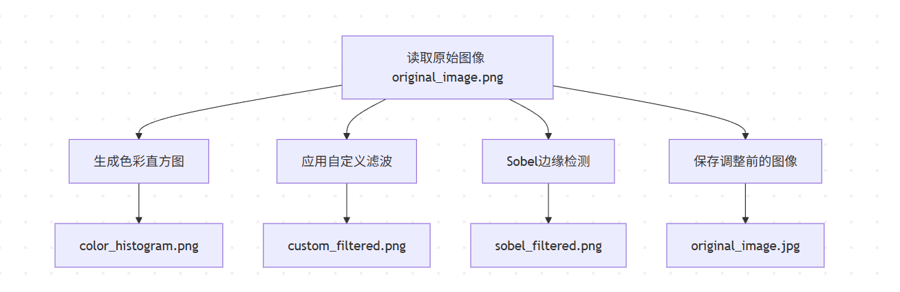

  - 实验的结果分析
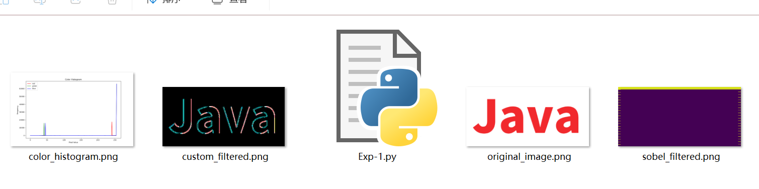
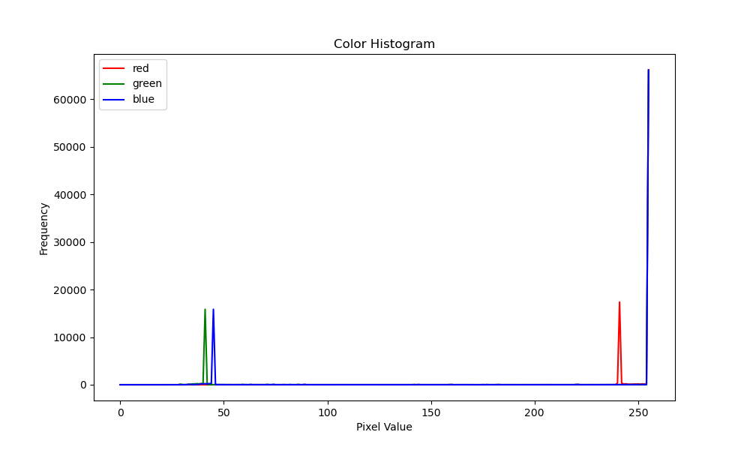
1. color_histogram.png：色彩直方图的生成
色彩直方图展示图像中RGB三通道的像素分布，需通过代码计算并绘制：
读取原始图像（如original_image.png），分离R、G、B通道。
用Matplotlib的hist()函数计算每个通道的像素频数，设置参数（如bins=256表示256级灰度、color指定曲线颜色对应通道）。
添加标题、图例（标识R/G/B曲线）、坐标轴标签，最后用plt.savefig()保存为color_histogram.png。

2. custom_filtered.png：自定义滤波图像的生成
这张图中“Java”字体周围带有彩色点，推测是自定义图像处理算法的结果（如添加噪点、边缘增强后叠加色彩等）：
读取原始图像（如original_image.png），转换为NumPy数组操作像素。
定义滤波逻辑：例如对部分像素随机赋值彩色（RGB值随机），或先做边缘检测再叠加色彩。保存处理后的图像为custom_filtered.png。


3. original_image.png：原始图像
这张红色“Java”标志是未处理的原始素材。
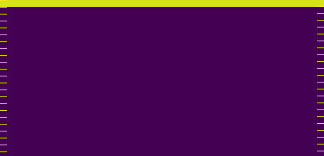
4. sobel_filtered.png：Sobel边缘检测结果
Sobel算子是经典的边缘检测算法，生成的紫色背景+黄色边缘逻辑如下：
读取原始图像，转为灰度图（简化边缘计算）。
计算X、Y方向梯度，合并为边缘图。调整边缘图像的色彩：例如将边缘像素设为黄色（RGB:255,255,0），背景设为紫色（RGB:128,0,128），保存为sobel_filtered.png。

  - 总结和感想体会
5.1 实验结论
通过本次实验我基于Sobel算子成功提取图像边缘，成功验证了梯度检测原理
自定义卷积核强化了垂直边缘响应，证明核设计对结果的关键影响
颜色直方图直观反映图像色彩分布
纹理特征量化了图像的局部结构复杂度
5.2 技术收获
通过本次实验，我对机器视觉的具体操作实现有了更深入的分析：
深度理解卷积：通过手动实现convolve_2d，掌握填充、边界处理、通道独立计算
边缘检测本质：Sobel的X/Y核本质是方向性微分算子
特征工程能力：纹理特征从"局部统计量"到"全局描述"的转化
工程规范：避免调用OpenCV等库，符合"纯手动实现"要求
5.3心得体会
本次实验是从理论到实践的深刻跨越。当看到自己编写的Sobel算子成功勾勒出树木轮廓，当颜色直方图准确反映颜色峰值，我真正体会到“算法即物理”的本质。我获得了许多收获，在禁止调用OpenCV的限制下，亲手实现卷积和梯度计算，使图像处理从“黑盒”变为“白盒”。这种对底层逻辑的掌控，远比直接调用函数更有价值。
未来应用：该纹理特征提取方法可扩展至影像分析（如肿瘤纹理分类），验证了基础算法的工程生命力。

